ЭССЕ
«Накопи на мечту»
«Финансовый лабиринт»
«Финансовый экспресс»

Телеграм @apolarina
РЭУ им. Г.В. Плеханова, Оренбургский филиал
Третий курс бакалавриата
Направление: Экономика, профиль: Финансы и кредит

Описание игры «Накопи на мечту»
Видение и целевая аудитория. Игра «Накопи на мечту» заключается в стратегии формирования личного бюджета. Игрок выбирает понравившийся ему товар в игровом магазине и стремится вести свой бюджет так, чтобы хватило средств на решение ситуационных задач, и в то же время осуществлялись накопления для приобретения желаемого товара. Игрок, соблюдая баланс между доходами и расходами, должен решать задачи по финансовой грамотности и зарабатывать игровую валюту. Цель игры - это первым накопить на приобретение желаемого товара в игровом магазине и достичь финансового успеха.
Целевая аудитория - это подростки в возрасте от 12 до 16 лет, которым важно получить знания финансовой грамотности. Данная игра поможет им развить навыки управления собственными денежными средствами, чтобы игроки в реальной жизни могли принимать взвешенные решения по формированию личного бюджета.
Игровой мир, сценарий и персонажи. Согласно концепции игры, игроку предлагается попробовать свои силы в накоплении собственных сбережений. Изначально ему дается стартовый капитал, который в дальнейшем игрок может увеличить путем выполнения различных заданий. Игрок выбирает в игровом магазине на что он будет копить - это может быть товар, о котором игрок давно мечтает.
Игровой мир представляет собой город Финград, в котором мечты могут стать реальностью. Для этого игроку необходимо проявить смекалку и ответить на вопросы по финансовой грамотности, а также решить ситуационные задачи, чтобы получить игровую валюту - монеты «мечтанники». В игровом мире есть банки, кафе, торговые центры, а также компании, предоставляющие возможность игроку устроиться на работу для получения мечтанников. Игроку необходимо тратить монеты на бытовые нужды, оплачивать штрафы и налоги, которые предусмотрены игровыми карточками. Игрок может получать монеты за правильные ответы на вопросы о мире финансов, выбирать вклады в игровом банке, инвестировать в предлагаемые игрой проекты, устраиваться на работу. Игроку важно вести баланс доходов и расходов, чтобы накопить на свою мечту первым и приобрести ее в магазине игры для победы.
Персонаж Копилка станет проводником игрока в Финанграде. Игрок будет встречаться с копилкой на ячейках игрового поля. Копилка даст полезные советы в карточках по вкладам и инвестициям, которые игрок сможет применить на практике, формируя свои накопления в игре. Копилка - это девочка - подросток, который желает познакомить игрока с миром финансовой грамотности и помочь ему накопить на заветную мечту. Игрок также сможет увидеть Копилку в карточках-задачах про вклады и инвестиции, где ему будет предложено увеличить свой капитал путем несложных математических вычислений.
Ключевые компоненты и артефакты. В перечень игровых артефактов входит: игровое поле, валюта «мечтанники», карточки с вопросами и задачами по финансовой грамотности, игровой кубик, лист бумаги и ручка.
Игровое поле представляет собой циклический путь игрока по решению ситуационных задач в Финграде и накоплению валюты «мечтанников». Игровое поле - это модель города Финград, где игрок встречается с необходимостью правильно управлять своими финансами.
Игрок бросает кубик и передвигается на такое число клеток, которое ему выпало. Лист бумаги и ручка необходимы игроку для выполнения вычислений по инвестированию и вкладам.
«Мечтанники» - это игровая валюта, которую игрок может получить за выполнение заданий по финансовой грамотности в Финграде. Игрок может получить «мечтанники» за правильные ответы на вопросы викторины о мире финансов, увеличить свой капитал «мечтанников» путем вкладов и инвестиций в банках Финграда.
В игре предусмотрены тематические карточки с вопросами и задачами, которые касаются кибермошенничества, вкладов, инвестиций. За каждый правильный ответ на карточку игроку начисляется определенное количество «мечтанников». Однако неправильный ответ на «ловушка от кибермошенников» забирает у игрока определенную часть его «мечтанников». Тем самым игроку необходимо применять свои знания по финансовой грамотности, чтобы не попасться на уловки и не потерять свои сбережения. В игре предусмотрены ситуационные карточки, согласно которым игрок выполняет определенные действия в Финграде: устраивается на работу, идет в кафе с друзьями и т.д. Данные карточки отражают внезапные траты, с которыми игроку приходится сталкиваться в реальной жизни.
Кроме того, в игре есть карточки с полезными советами по финансовой грамотности от персонажа Копилки. Данные карточки находятся в ячейке «Совет от Копилки». Они не требуют от игрока решения каких-либо задач, а дают познавательный совет как можно распоряжаться своими финансами и дают бонусные «мечтанники».
Ядро игрового процесса: механика и динамика. Побеждает игрок, который первым накопил нужную сумму и приобрел желаемый товар в магазине игры. В случае, если количество «мечтанников» у игрока не хватает для осуществления необходимых трат из ситуационной задачи, он выбывает из игры. «Мечтанники» - это главный ресурс игры. Игрок должен следить за количеством своих «мечтанников» и распоряжаться ими так, чтобы средств хватило на выполнение ситуационных заданий, и формировались накопления для приобретения желаемого товара в магазине игры.
Если игрок в начале игры выбирает один из топ 3 наиболее дорогих товара, то он получает игровые преимущества: игрок получает карточку «Бонусные проценты». Игрок может воспользоваться ей только один раз за каждый игровой круг поля (между прохождениями ячейки старт). Карточка дает возможность игроку дополнительно получить 20% игровой валюты сверх суммы любого дохода, который игрок получил из ячеек во время прохождения игрового круга. Это снижает разрыв в неравенстве финансовых условий между игроками, которые выбрали дорогой и более дешевый товар, и дает возможность игроку обдуманно подходить к накоплению.
Карта «страховка от потери мечтанников» дает игроку право совершить ошибку и не потерять «мечтанники» за неправильный ответ на ловушку от кибермошенников. Карта «Совет от Копилки» дает игроку 100 бонусных «мечтанников». Карточки «Вклад» или «Инвестиции» позволяют увеличить количество «мечтанников» у игрока на определенных условиях: через Y ходов игрок получит сумму N с процентами. Карточки «Викторина» дают определенное количество «мечтанников» за правильный ответ на вопрос о мире финансов. В каждой карточке прописана своя сумма «мечтанников». Чем сложнее задача - тем больше «мечтанников» получит игрок за правильный ответ. Карточки лежат в колодах возле определенных ячеек и перед началом игры перемешиваются, то есть игрок не может знать попадется ему легкий или сложный вопрос, что является элементом случайности.
Первым делает ход игрок, у которого стоимость желаемого товара выше. Игроки по очереди бросают кубик и передвигаются по доске против часовой стрелки по кругу. Каждая клетка - это задание на получение мечтанников, бонус к ним или потеря за неправильные ответы. Игроки в ходе выполнения заданий копят мечтанники, чтобы потратить их на выбранный в начале товар в игровом магазине. Игрок может воспользоваться финансовыми возможностями, которые ему предоставляет игра - устроиться на работу, воспользоваться вкладом или инвестициями, чтобы увеличить количество монет мечтанников. Один ход - одна карточка - задание. За верные ответы на вопросы викторины игрок получает мечтанники, за неправильные ответы на ловушку кибермошенников предусмотрена потеря определенного процента «мечтанников» игрока. После попадания на ячейки с ситуациями из жизни (бытовые нужды, налоги или штрафы) игроку придется потратить часть мечтанников. Игрокам необходимо строить баланс своего бюджета, чтобы средств хватило на решение жизненных ситуаций и накапливались средства для покупки своей мечты в магазине игры.
Описание алгоритма действий игрока:
- Интеллектуальная фаза: правильно ответить на вопрос карточки / решить ситуационную задачу
- Фаза дохода: игрок получает Х «мечтанников» за выполнение действий, исходя из условий карточки (верный ответ на вопрос или решение ситуационной задачи, получение дохода от вклада/инвестиций)
- Фаза планирования: игрок выбирает куда направить свой капитал, чтобы увеличить его (инвестиции или вклад, если он остановился на таких ячейках). У игрока есть возможность отказаться от инвестирования, чтобы не рисковать своим капиталом.
- Фаза расходов: игроку необходимо потратить часть «мечтанников» на бытовые нужны / непредвиденные расходы, исходя из условий карточки.
- Фаза банкротства: если количество «мечтанников» у игрока не достаточно для осуществления необходимых трат из ситуационной задачи, он выбывает из игры.
Таблица 1. Игровые ячейки и действия
Тип события | Условие выполнения | Эффект | Обоснование (связь с фин. грамотностью)
Ответ на вопрос викторины | Игрок остановился на ячейке викторины и правильно ответил на вопрос | Получить N «мечтанников» | Получение знаний в области денежной системы
Страховка от потери «мечтанников» | Игрок остановился на ячейке | Позволяет ответить неправильно на ловушку от кибермошенников и не потерять «мечтанники» | Защита средств
Открой вклад | Игрок остановился на ячейке. Сумма вклада >= капитала игрока | Необходимо открыть вклад на определенных условиях. Игрок оставляет определенное количество «мечтанников» в банке под процент. | Умение управлять сбережениями на вкладах
Что выгоднее? | Игрок остановился на ячейке и правильно ответил на вопрос | Игрок сравнивает выгоду двух вкладов путем расчета и получает «мечтанники» | Умение сравнивать выгоду вкладов
Совет от Копилки | Игрок прошел ячейку | Игрок получает N мечтанников за чтение совета по фин грамотности | Получение советов по формированию личного бюджета
Условие для инвестирования | Игрок прошел ячейку | Определяет условие для инвестирования в карточках. Условие закрепляется за игроком, пока он не пройдет эту ячейку в следующий раз. Игрок берет карточку, но читает условие только тогда, когда совершил инвестирование на ячейке «инвестируй». | Дает понимание колебания стоимости акций на рынках в зависимости от условий
Инвестируй | Игрок остановился на ячейке. Сумма инвестиций >= капитала игрока | Инвестиции на правилах, которые прописаны в карточке. Исход (успех или неудача) определяются условием, которое игрок приобрел на ячейке «условие для инвестирования». Игрок может отказаться от инвестирования. Тогда он ничего не теряет, но и не получает | Умение инвестировать в различные сферы
Ловушка кибермошенников | Игрок остановился на ячейке | Необходимо решить задачу и получить за верное решение «мечтанники». В случае неправильного ответа игрок теряет часть «мечтанников». | Понимание того, что от действий игрока зависит сохранность его сбережений . Существует вероятность утраты из-за уловок мошенников
Квест | Игрок остановился на ячейке | Выполнение заданий исходя из карточек. Игрок получает или тратит «мечтанники» в зависимости от условия | Понимание важности соблюдения баланса между доходами и расходами. Игроку необходимо формировать подушку безопасности для непредвиденных ситуаций
Старт | Игрок прошел ячейку | Возможность выбрать любую ячейку на доске, совершить действие, предусмотренное ячейкой, и получить за это «мечтанники» | Возможность выбора финансового инструмента для увеличения своих сбережений

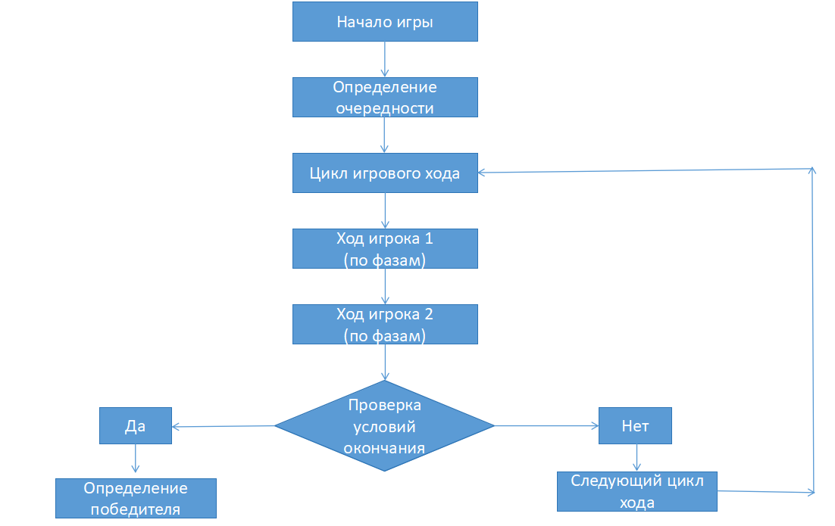
Рисунок 1. Схема динамика потока игры
Оформление и визуализация. Квадратное поле. Количество игроков - 2-3.
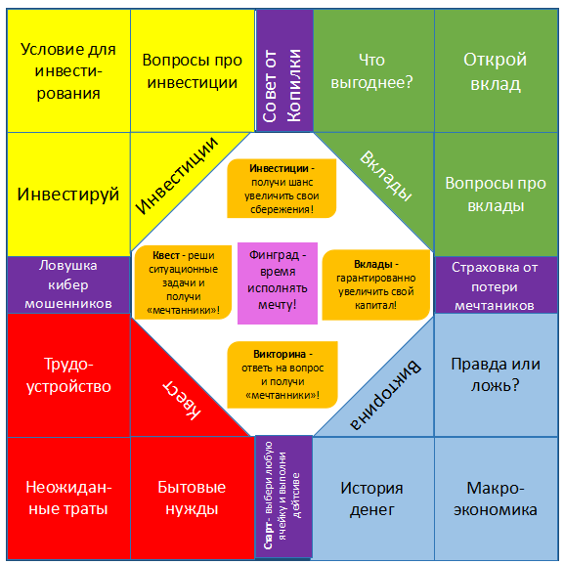
Рисунок 2. Схема игрового поля
Удержание внимания и обучающий результат. Все действия игрока напрямую влияют на его сбережения. Он может преумножить (положить деньги на вклад или инвестировать) или потерять часть сбережений (неправильно решить ловушку от кибермошенников). Игроку необходимо справиться с жизненными ситуациями, чтобы сформировать личный бюджет и накопить на покупку в магазине игры для победы.
Игрок сможет приобрести умение распоряжаться своими финансами и соблюдать баланс между доходами и расходами, научится делать вклады, предотвращать утечку персональных данных к кибермошенникам, сможет оценивать риски по инвестициям, а также получит знания в области современной денежной системы. Игрок увидит как необходимо формировать личный бюджет, чтобы средств хватило не только на решение жизненных задач, но и создавались накопления на покупку мечты.

Описание игры «Финансовый лабиринт»
Видение и целевая аудитория.
Игра «финансовое противостояние» заключается в прохождении лабиринта двумя игроками - ледяным вкладчиком и огненным инвестором. Игроки применяют свои знания в области финансовой грамотности, чтобы заполнить поле своими фишками и получить максимальное количество монет. Игрокам следует заполнять фишками ячейки, которые дают возможность получить монеты (инвестиции, вклады). Цель игры - набрать наибольшее количество монет и пройти от старта до финиша, при этом не зайдя в тупик. Целевая аудитория - это молодые люди в возрасте от 12 до 20 лет, которым интересно изучение финансовой грамотности через стратегию формирования накоплений.
Игровой мир, сценарий и персонажи.
Игровой мир - это страна Финансия, где живут 2 персонажа: Огненный Инвестор и Ледяной Вкладчик. Персонажи предлагают игрокам пройти приключение в финансовом лабиринте и заработать за это монеты. Перед началом игры персонажи рассказывают в обучающей карточке как необходимо осуществлять необходимые расчеты, чтобы приобрести или потерять монеты.
Существуют 2 роли в игре: Огненный Инвестор и Ледяной Вкладчик. Игроки выбирают кем хотят быть исходя из предпочитаемой тактики.
Огненный инвестор - персонаж, который предоставляет возможность осуществить инвестиции, если игрок встанет на ячейку с надписью И. Инвестиции связаны с рисками, поэтому игрок может получить или не получить определенное количество монет в зависимости от определенных условий в стране Финансии. Условия прописаны в карточках с инвестициями. Проценты по инвестициям больше, чем по вкладам, поскольку инвестиции связаны с риском.
Ледяной Вкладчик - персонаж, который дает возможность игроку совершить вклад по фиксированному проценту и получить гарантированную сумму монет. Условия вклада прописаны в карточке со вкладами.
Ключевые компоненты и артефакты. В перечень игровых артефактов входит: фишки, игровой кубик, лист бумаги и ручка.
Фишки служат для заполнения ячеек игрового поля. Существует 2 пачки фишек в зависимости от выбранной роли игрока: фишки Огненного инвестора и фишки Ледяного Вкладчика. Каждый ход игроки берут по одной фишке из пачки и кладут фишку на игровое поле в ячейку. 1 фишка = 1 ход = 1 ячейка.
На гранях игрового кубика изображено количество монет, которые игроки могут получить или потерять за каждый ход (+/-). Каждый бросок кубика является элементом неожиданности и игрок может получить или потерять случайное число моне каждый ход.
Лист бумаги и ручка необходимы для осуществления несложных вычислений в игре.
Ядро игрового процесса: механика и динамика.
Игроки определяют очередность хода путем игры камень - ножницы - бумага. Игрок, который победил, получает право выбрать роль Огненного Инвестора или Ледяного вкладчика в зависимости от предпочтений: рискнуть своим капиталом и возможностью получить монеты по большим процентным ставкам или не рисковать и получить гарантированные монеты по меньшей ставке. Также это игрок получает возможность первым совершить ход.
После того, как очерёдность ходов определена и сделан выбор ролей, оба игрока ставят фишки своих персонажей на ячейки С-старт, которые расположены в противоположных углах поля. В синюю ячейку С становится Ледяной Вкладчик, в красную ячейку И становится Огненный инвестор. Важно, что Ледяной Вкладчик может занимать фишками любые ячейки, кроме красного цвета, а Огненный Вкладчик может занимать любые ячейки, кроме синего цвета.
Игроки осуществляют ходы по очереди. Все игроки в начале своего пути получают стартовый капитал в 250 монет. Первый ход делает игрок, который выиграл в камень - ножницы - бумага. Игрок бросает кубик, начисляет себе определенное количество монет или уменьшает свой капитал на определенную сумму и выбирает в какую ячейку ставить свою фишку. Разрешены ходы по вертикали или горизонтали. Запрещены ходы по диагонали. Можно ставить фишку только в свободную соседнюю ячейку. Нельзя «перепрыгивать» пустые и занятые ячейки. Ход можно осуществлять только от места, куда игрок поставил свою фишку в последний раз. После того, как первый игрок поставил фишку на желаемую ячейку, свой ход делает второй игрок. В таблице представлена характеристика всех ячеек. Когда игрок становится на определенную ячейку с обозначением, то ему необходимо совершить действие согласно функции этой ячейки. Все ячейки имеют свой функционал, кроме белых пустых ячеек. Они не дают бонусов. Они дают возможность игроку маневрировать на поле, обходить нежелаемые ячейки и наоборот подходить к ячейкам, с которых он хочет получить бонусы.
Время в игре. 1 ход в игре = 1 месяц в реальности. Ставка N% «ходовых» = ставка N% годовых в реальности.
Игра подходит к завершению тогда, когда один из игроков дошел до своего финиша или у одного из игроков не остается возможности совершить ход. Если игрок еще не забрал свой вклад или инвестиции, то у него есть шанс получить их. Он может сделать еще несколько ходов, чтобы накопить большее количество монет, прежде чем у него тоже не останется возможности совершить ход или он дойдет до финиша. Однако игрок может в любой момент завершить игру, если считает, что следующий ход принесет ему потерю монет, а не их приобретение.
После того, как оба игрока завершили игру, происходит подсчет монет. Игрок, который первым дошел до финиша, получает бонус - возможность прибавить к своим накоплениям 30% от всей суммы монет, которыми он располагает. Игрок, который первым попал в тупик, получает штраф - он должен вычесть из своих накоплений 30% монет. Победителем становится игрок, который набрал наибольшее количество монет. Он получает звание «Покоритель лабиринта в стране Финансии».

Описание алгоритма действий игрока:
- Интеллектуальная фаза: продумать на какую ячейку поля следует положить фишку.
- Фаза дохода: игрок получает Х монет за выполнение действий, исходя из условий карточки (получение дохода от вклада/инвестиций/заработная плата) или получение суммы монет за ход, исходя из грани кубика.
- Фаза планирования: игрок выбирает куда направить свой капитал, чтобы увеличить его (инвестиции или вклад, если он остановился на таких ячейках). У игрока есть возможность отказаться от инвестирования, чтобы не рисковать своим капиталом.
- Фаза расходов: игроку необходимо потратить часть монет на выплату кредита или налога исходя из условий карточки
- Фаза банкротства: если количество монет у игрока не достаточно для осуществления выплаты налога.
- Фаза тупика: если первый игрок не может совершить ход (у него нет вариантов куда можно поставить фишку на игровом поле), то для него игра завершается.
Наименование ячейки | Расшифровка | Эффект | Обоснование с финансовой грамотностью
С | Старт. | Это старт игры. Нужно поставить фишку определенного цвета в зависимости от роли выбранного персонажа. Красные фишки и красная ячейка С - Огненный Инвестор, синие ячейки и синяя ячейка С - Ледяной Вкладчик.  Дает стартовый капитал в 250 монет.  Синяя ячейка Старт является Финишной ячейкой для Огненного Инвестора.  Красная ячейка Старт является Финишной ячейкой для Ледяного Вкладчика. | После выбора экономических ролей (Огненный Инвестор или Ледяной Вкладчик) игроки ставят по одной своей фишке на ячейку соответствующего цвета.
К | Кредит | Игрок ставит фишку в ячейку «кредит» и получает карточку «кредит», которая дает ему право получения определенной суммы под %, которая указана в карточке. Игрок может взять или не взять кредит на свое усмотрение. Кредит необходим в случае, если игрок не может осуществить выплаты Кредит необходим игроку для того, чтобы осуществить выплату  Если игрок заходит в тупик, то ему необходимо погасить кредит полностью с учетом процентов.  Если игрок доходит до финиша, то кредит выплачивать ему не нужно. | Дает игрокам возможность научиться рассчитывать платежи по кредиту и погашать его.
В | Вклады | Доступно только для персонажа Ледяной Вкладчик. Игрок берет карточку с колоды «Вклады», читает условия и в соответствии с ними осуществляет вклад.  Доход от каждого вклада можно получить только один раз. После закрытия старого вклада можно открыть новый. | Учит игрока делать вклады на определенных условиях.
И | Инвестиции | Доступно только для персонажа Огненный Инвестор. Игрок берет карточку с колоды «Инвестиции» и в соответствии с определенным процентом инвестирует. Через определенное количество ходов, если игрок не отказался от инвестирования, ему необходимо взять карточку из колоды «Результат инвестирования», в которых прописано изменился ли процент по инвестициям и не оказался ли инвестиционный проект убыточным. Доход от каждого инвестирования можно получить еще раз через определенное число ходов, которое известно в карточке. Изменить инвестиционный проект нельзя. | Учит игрока инвестировать на определенных условиях. Игрок может рискнуть своим капиталом и инвестировать, а может сохранить его без изменений.
З/П | Заработная плата | Игрок берет карточку из колоды «Заработная плата» и получает определенное количество монет исходя из информации в карточке.  После получения заработной платы игрок в течение 3 хода обязан встать на ячейку с налогом и заплатить налог в виде вычета 15% от суммы заработной платы. Если он этого не сделает, то игра для него завершается и происходит подсчет монет этого игрока. | Помогает игроку накапливать капитал.
Н | Налог | В случае, если игрок не получал заработну плату, но остановился на ячейке «налог», то ему необходимо  взять карточку из колоды «Налог» и вычесть сумму налога из общей суммы своих монет, согласно условиям карточки. | Учит игроков считать сумму налога, которую необходимо уплатить в казну страны Финансии.
% | Бонусный % | Для Ледяного Вкладчика: позволяет получить х2 доход с любого вклада раз в 3 хода.  Для Огненного Инвестора: позволяет снизить риск инвестиций до 0. Действует раз в 3 хода. Игрок гарантированно получит доход от инвестиций даже не смотря на информацию с карточки «Условия инвестирования».  Отсчет хода начинается с того момента, когда игрок заберет свой вклад/инвестиции. Считаются только индивидуальные ходы игрока. Для удобства подсчета игроки могут вести записи, чтобы следить сколько ходов осталось до бонуса. | Дает игроку возможность получить финансовое преимущество.

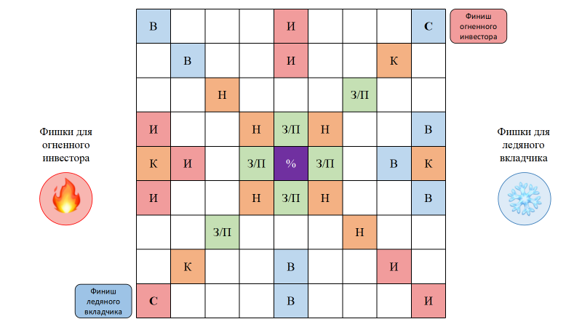
Рисунок 2. Схема игрового поля
Удержание внимания и обучающий результат. Внимание играющего удерживается путем соревновательного процесса. Игрокам необходимо продумать свою тактику и предугадать действия соперника: куда он дальше может пойти, куда двигаться игроку, чтобы у него оставалась возможность совершить ход в дальнейшем. Стратегия игроков напоминает игру в шахматы. Игрокам необходимо быстро ориентироваться и приспосабливаться к меняющейся обстановке на игровом поле, менять стратегию в зависимости от действий соперника. В ходе игрового процесса игроки получат навыки инвестирования и осуществления вкладов, научатся рассчитывать необходимую для уплаты сумму налога. Игра поможет совместить тактические навыки с финансовой грамотностью.

Описание игры «Финансовый экспресс»
Видение и целевая аудитория. Легенда: жители города Финграда попросили помощи у игроков перевезти драгоценности из рудников в Финград, поскольку в горах страны Финансов встречаются разбойники под предводительством Финжулика, который стремится украсть драгоценности жителей страны. Жители верят, что под охраной игроков экспресс с драгоценностями доедет до пункта назначения в целости и сохранности. Жанр игры - приключение. Игра командная. Каждой команде изначально дается 10 драгоценных камней. Игра предназначена для подростков в возрасте 12 - 16 лет.
Игра «Финансовый экспресс» заключается в освоении навыков по финансовой грамотности через приключения в игровом мире финансов. Игроки, выполняя тематические задания на каждой станции, путешествуют на экспрессе по стране Финансов и получают за это бонусы. Цель: отправиться путешествие на экспрессе, чтобы перевезти драгоценности, пройти приключения в стране Финансов и достичь города Финграда. Чтобы не выбыть из игры, игроки должны довезти до города Финграда драгоценности в сумме не менее 7 камней. Побеждает команда, которая в большей степени сохранила драгоценности и доставила их до Финграда. В случае, если количество драгоценностей у команд равно, побеждает команда, набравшая наибольшее количество медалек за выполнение заданий на станциях.
Игровой мир, сценарий и персонажи.
Игровой мир представляет собой сказочную страну Финансов. Главный город страны - Финград. В стране есть 4 станции, где игрокам нужно выполнять тематические задания по темам: Вклады, Инвестиции, Кредитование и Налогообложение). Между станциями есть ловушки кибермошенников, которые игрокам необходимо решить, чтобы Финжулик не похитил драгоценности.
Персонажи - это жители страны Финансов. Они встречаются в начале игры на рудниках и в конце игры в Финграде. 4 персонажа - руководители станций - предлагают решить задания по финансовой грамотности (Влад - станция вкладов, Инна - станция инвестиций, Кристина - станция Кредитования и Николай - станция Налогов). Финжулик с командой разбойников встречается в ловушках на пути следования финансового экспресса.
Ключевые компоненты и артефакты представлены тематическими карточками с заданиями, камушками, имитирующими драгоценности и медальками за правильное решение задач на станциях и ответы на ловушку Финжулика, а также игровым кубиком.
Тематические карточки с заданиями на каждой станции: Вклады, Инвестиции, Кредитование, Налогообложение. Существует по 2 вида карточек на каждой станции: карточка-условие и карточка-задача. В карточке-условии описаны условия, которые влияют на решение задачи (например, возросла или упала процентная ставка). В карточке-задаче сформулирована задача, которую игрокам необходимо решить, чтобы отправиться на следующую станцию и получить бонус за правильное решение.
Камушки, имитирующие драгоценности. 10 штук у каждой команды. За каждое неправильное решение ловушки от кибермошенников Финжулика команда теряет по 1 драгоценности.
Капитаны команд кидают по очереди игровой кубик. У кого выпало больше очков, та команда делает ход первой. Если количество очков у команд равное, то делается второй бросок.
Ядро игрового процесса: механика и динамика.
Игроки отправляются в путешествие на экспрессе по стране Финансов, где на каждой станции их будут ждать задания по финансовой грамотности. Каждая команда по очереди проходит свою станцию. Игроки обсуждают решение задач и машинисты экспрессов (капитаны команд) говорят ответы. Игрокам предстоит посетить 4 станции, прежде чем они достигнут города Финграда. Игроки получают медальки за правильные ответы на решение задач на станциях. За неправильные ответы на ловушки Финжулика игроки лишаются 1 драгоценного камня. Команда, в наибольшей степени сохранившая драгоценности, побеждает. В случае, если количество драгоценностей у команд равно, побеждает команда, набравшая наибольшее количество медалек за выполнение заданий на станциях. Полученные медальки в ходе выполнения заданий на станциях игроки смогут обменять в Финграде на сертификаты для приобретения имущества в стране Финансов.
Описание алгоритма действий игрока:
- Интеллектуальная фаза: правильно решить задачу на станции
- Фаза дохода: игрок получает Х «медалек» за выполнение действий, исходя из условий карточки (верный ответ на вопрос или решение ситуационной задачи, получение дохода от вклада/инвестиций)
- Фаза планирования: у игрока есть возможность отказаться от инвестирования, чтобы не рисковать своим капиталом.
- Фаза расходов: игроку необходимо потратить часть «медалек» на выплату кредита, исходя из условий карточки или на выплату налогов.
- Фаза банкротства: если команда неправильно решила задачу ловушки от Финжулика 4 раза, то ее экспресс выбывает из игры.
Динамика потока игры:
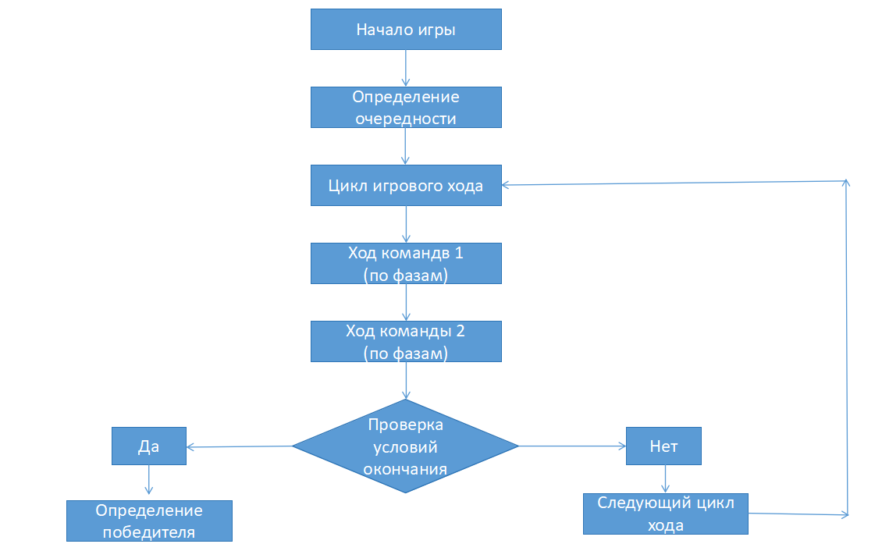
Рисунок 1. Схема динамики потока игры
Оформление и визуализация. Игра предназначена для проведения внеклассных мероприятий по финансовой грамотности среди учащихся в школе. Ведущий на доске с помощью магнитов размещает листы с обозначением станций, ловушками кибермошенников и экспрессы каждой команды. Игровое поле представляет собой карту, на которой расположены рудники с драгоценностями, 4 станции (станция Вкладов, станция Инвестиций, станция Кредитования и станция Налогов). Игроки проходят линейный путь, им необходимо пройти через все станции. После каждой станции игроков будут поджидать ловушки кибермошенников, которые игрокам необходимо решить.
Игра командная. Могут участвовать 2-3 команды по 3-5 человек.
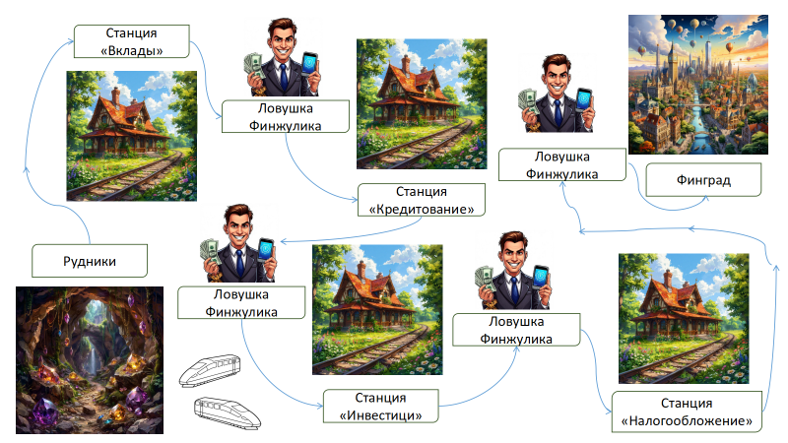
Рисунок 2. Схема игрового поля
Удержание внимания и обучающий результат. Игра нацелена на вовлечение игроков в сказочный мир через путешествие на финансовом экспрессе, посещение тематических станций, ответственность за сохранность драгоценностей и помощь жителям страны Финансов. Навыки из области финансовой грамотности, которые получат игроки, включают в себя знания о механизме осуществления вкладов, инвестициях и их рисках, сущности налогов, а также знания в области кибербезопасности и кредитования.

